Αποκατάσταση & Ανάδειξη τεμένους Κουρσούμ Καστοριάς
Το Κουρσούμ Τζαμί, κηρυγμένο, διατηρητέο μνημείο σύμφωνα με το Π.Δ. 11-6-1925 (ΦΕΚ 152/Α/16-06-1925), βρίσκεται στο ιστορικό κέντρο της πόλης της Καστοριάς και αποτελείται από τον κυρίως χώρο προσευχής και το μιναρέ. Πρόκειται για μονόχωρο τρουλαίο κτίσμα, στον τύπο των επαρχιακών οθωμανικών τεμενών που συναντώνται στην Ελλάδα και τα Βαλκάνια. Η οικοδόμηση του κτηρίου τοποθετείται σύμφωνα με τους μελετητές στα τέλη 15ου με αρχές 16ου αιώνα.
Το έργο εντάχθηκε στο Ταμείο Ανάκαμψης και Ανθεκτικότητας με προϋπολογισμό 1.000.000,00 €, με χρηματοδότηση από τη ΣΑΤΑ 014 και δικαιούχο την Εφορεία Αρχαιοτήτων Καστοριάς του ΥΠΠΟΑ.
Η Πράξη αφορά σε εργασίες αποκατάστασης στο τέμενος Κουρσούμ της Καστοριάς σύμφωνα με την εγκεκριμένη μελέτη, με παραδοτέο το μνημείο δομικά και αισθητικά αποκατεστημένο. Ενδεικτικά αναφέρονται εργασίες ενίσχυσης της θεμελίωσης, των τοιχοποιιών, του θόλου και του μιναρέ, συντήρηση των τοιχογραφιών στο εσωτερικό του, νέο δάπεδο, κουφώματα και φωτισμός του μνημείου, καθώς και ενημερωτικό υλικό για το μνημείο.
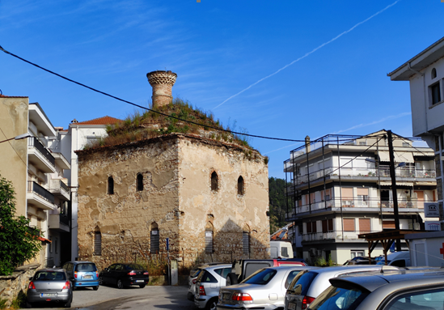

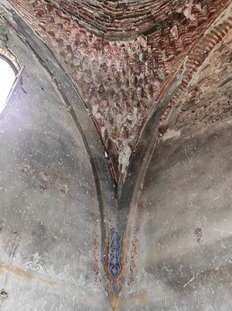
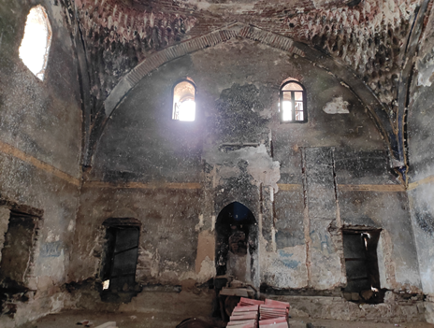
Το έργο/δράση υλοποιείται στο πλαίσιο του Εθνικού Σχεδίου Ανάκαμψης και Ανθεκτικότητας «Ελλάδα 2.0» με τη χρηματοδότηση της Ευρωπαϊκής Ένωσης –NextGenerationEU.

